管理体系审核记录表
过程与活动、  抽样计划 | 涉及  条款 | 受审核部门：生产技术部 主管领导：范刚 陪同人员：黄春玲 | 判定
 |  | 审核员：文平 审核时间：2022.07.21
 |  | 审核条款：见下
岗位/职责 /权限  #组织内的岗位设置如何？  职责和权限如何得到分派、沟通和理解？ | 5.3 | 查《岗位职责》，已经明确了生产技术部的岗位职责，具体为：  主要职责如下：  - 负责组织产品的实现过程策划；  - 负责生产过程中不合格的控制。  - 负责对本公司生产设备的管理工作；  - 负责生产现场的运行环境的管理工作  ………  部门负责人熟悉本部门职责。 | 符合
质量目标及其实现的策划  （含6.2.1/6.2.2） | 6.2 | 查《质量目标统计表》 该部门的质量目标为：  设备保养率98% 以上  产品一次交验合格率达97%以上  查2022年01-2022年06月《质量目标统计表》对部门目标进行考核，综合完成情况为：  设备保养率98% 以上 实测：100%  产品一次交验合格率达97%以上 实测：98%  质量目标缺乏指标实际完成的实证性资料，已跟负责人沟通。基本达到目标要求 | 符合
设施 | 7.1.3 | 1、经了解组织的建筑设施：  ——车间面积10000平方米左右，车间、库房按区域划分，办公场所面积300平方米。  2、查《设备管理台账》主要设备为电脑、办公设备、玻璃窑炉、数控制瓶伺服机、退火炉、全自动气压压杯机、数控制瓶伺服机等，可以满足生产需要。  3.经查，生产部对设备按月方式进行点检维护保养，并实施。  4.抽查设施保养记录，采用《设备日常维护保养记录》进行记录。  1）设施名称：数控制瓶伺服机  时间：2022年4月  点检内容：系统有无异常；设备润滑是否正常；设备电路就否完好、设施安全防护设施是否完好；确认机器内外无异物，无漏水、漏油现象；机器环境清洁；进出水阀通畅等。  维护人：唐兴万、范刚等  2）设施名称：退火炉  时间：2022年3月  点检内容：运转是否正常；有无漏气现象；设备润滑是否正常；设备电路就否完好、设施安全防护设施是否完好等。  维护人：唐兴万  3）设施名称：供料机  时间：2022年4月  点检内容：活动部位加油、电器控制器、温控系统、送料系统。  维护人：许英高  ......  其他设备均按要求进行了保养，保养记录比较齐全，现场生产设备状态完好。  抽《设备维修记录》  抽《设备维修记录》  设备名称：加料机  故障描述：加料机不下料；  维修记录：更换传动轴承。  维修后状况：设备运行正常  维修人：唐兴万 2022.6.13  特种设备：叉车一台，按期检验。  公司未建立信息管理系统用于生产和服务。  目前该公司基础设施符合要求，基本能满足公司运营的要求。 | 符合
过程运行环境 | 7.1.4 | 现场查看：  车间内设备布置合理，通道畅通，照明设施齐全，均配备了消防设施，作业场所光线较充足，分区合理。库房内布置合理，通道畅通，照明设施齐全，均配备了消防设施。按区域划分了成品堆放区、原料堆放区及半成品堆放区，标识清楚，产品堆码整齐。  目前工作生产环境符合需要。 | 符合
运行策划和控制 | 8.1 | 公司主要生产产品：玻璃制品的生产。  公司产品执行标准：  T/HBX007-2018玻璃瓶罐、GB/T24694 2009玻璃容器 白酒瓶、ISO 9058：2008玻璃容器 公差、GB/T 20858-2007玻璃容器 用重量法测定容量试验方法 、ISO 8106：2004玻璃容器 用重量法测定容量 试验方法、GB/T6552-1986玻璃瓶罐抗机械冲击试验方法 、GB4545玻璃瓶罐内应力检验方法、GB/T4547玻璃容器抗热震性和热震耐久性实验方法、GB/T4548玻璃瓶表面耐水侵蚀性能试验方法、GB6552玻璃瓶罐抗冲击力试验方法等  质量部负责产品实现和服务提供的策划，策划输出的具体结果包括以下内容：  a）确定产品和服务的要求；--图纸、作业指导书  b）建立过程准则以及产品和服务的接收准则；---检验标准、产品标准  c）确定符合产品和服务要求的资源；---作业文件、生产设备、场地、检测设备、人力资源、生产原材料等  d）按照准则实施过程控制；---生产和服务过程监控  e）保持、保留必要的文件和记录。---文件和质量记录  ---策划输出经过评审及跟进、必要的更改控制及批准等以适合组织的运行需要。  ----需确认/特殊过程：熔制、退火；关键过程：成型工序  ----外包过程：模具制作  ----经确认：暂无策划的更改。 | 符合
设计 | Q8.3 | 组织的产品均是按照国家、行业标准和客户提供的图纸进行生产，生产工艺成熟固定，整个生产过程不涉及设计开发，故8.3条款不适用。对该条款的不适用不影响组织提供满足顾客和适用法律法规要求的产品的能力或责任的要求。 | 符合
生产和服务提供的控制 | 8.5.1 | 公司制定了《生产过程确认控制程序》明确了受控条件  1、查生产车间各工序(工位)均有正在生产的工艺文件、参数，均为现行有效的文件，受控标识清楚；  2、查生产车间及作业工位执行的作业指导书主要包括：工艺参数、设备操作指导书、检验标准、过程检验记录等，均放置于工位附近，便于查阅对照。  3.现场查看：现场有玻璃窑炉、退火炉、切口机、供料机、数控制瓶伺服机等生产相关设备工作正常，状态良好，无异常现象，符合产品的生产的条件及要求。  4.现场配置了相应的检测设备，主要为数显卡尺、深度游标卡尺、电子台秤、应力仪、高度尺等。  能满足产品检测的需要。  5.出示：2022年7月20日《生产计划单》  产品名称：500ml华山论剑10年 计划数量：9480 模具8S-1 交期：一周  产品名称：150m小方瓶 计划数量：8208 模具8S-3 交期：一周  产品名称：2500ml年份原浆 计划数量：4604 模具6S-2 交期：一周  制表：邓传勇 审核：范刚  现场观察产品工艺：  配料——熔制——成形（吹制、拉制、压制）——退火——检验——入库。  关键过程：成形工序  需确认/特殊过程：熔制、退火  查看现场生产产品为：  500ml华山论剑10年、150m小方瓶等  日计划数：50000件。  现场查看操作者为熟练工，工序运行情况：  - 配料工序：产品500ml华山论剑10年  a)工作操作要求：配料单；  b)生产设备：电子秤、搅拌机  c)操作要求：按配料单（依次放入石英砂、纯碱、方解石。。。。。。硼砂、碎玻璃等）等物料投放到搅拌机进行混料，混料均匀后进入供料仓。  d) 监视和测量：配料过程由组长监控，并做有记录。现场查看操作者为熟练工，操作工：周明  - 熔制工序 产品500ml华山论剑10年  a)工作操作要求：司炉工安全责任制，熔制工序操作指导。  b)生产设备：玻璃窑炉  c) 操作：将玻璃配合料进行高温熔化、澄清,形成均匀的无气泡、无结石的玻璃液。玻璃窑炉操作为全自动控制，根据产品配料不同，温度设置控制在1300-1600℃，温度波动3度，现场查见温度为1529摄氏度  。对熔制数量液面探针进行控制，根据成型使用数量自动进料，在高温排除气泡的同时,玻璃液的化学组成也趋向均匀,加机械外力搅动。澄清和均化完成后,降温使玻璃液均匀一致地达到适合成型要求的粘度。d) 监视和测量：操作人员监控炉温和设备完好性。现场查看操作者为熟练工，操作工：高长学  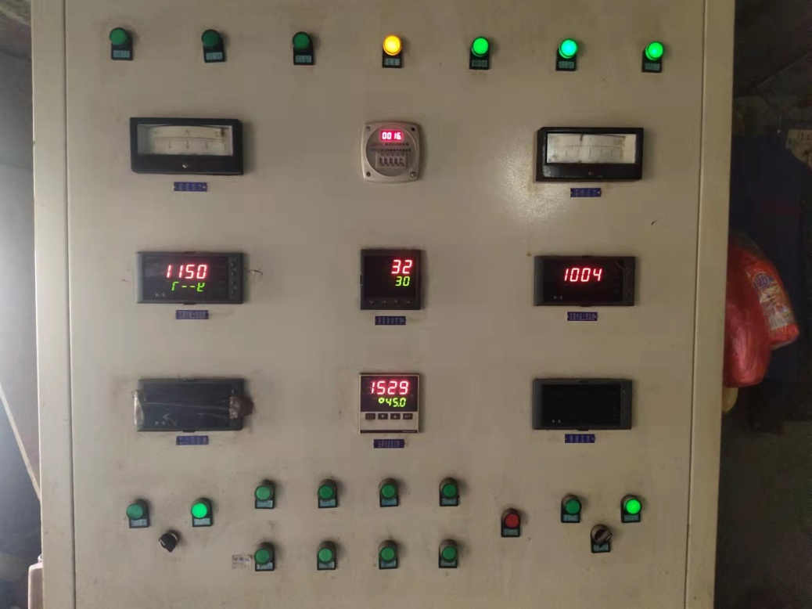  3、成型工序  产品：2500ml年份原浆  a)工作操作要求：生产计划单、产品图；  b)生产设备：6S-2号机台、模具（6S单盘）  c)操作查看：玻璃粘液为103.5Pa.s，气压2.8kg，根据要求作业，对玻璃料进行剪切、粘结、吹扩、压延等成形操作，成形后放入输送带。控制该产品克重1050±10克，容量2600ml±10ml、内口径17.5±0.2、唇高6.5±0.1、齿内径25.8±0.2、封盖直径28.0..。。，根据以上要求作业，模具成型后放入输送带。  d) 监视和测量：由员工自检尺寸和克重，并填写记录，现场查看操作者为熟练工，操作工：周国成、曾强等  4、退火工序  产品：150m小方瓶  a)工作操作要求：计划单、产品图；  b)生产设备：退火炉  c)操作查看：退火温区，一区：560℃，二区：550℃、三区450℃，退火时间：1小时45分钟。操作符合规程要求。退火完后由检验员全检外观、尺寸和容量。  d) 监视和测量：由员工监控温度，对温度进行实时调整，未做记录。现场查看操作者为熟练工，  操作工：许英高  通过以上工序审核，其过程控制监控记录少，工序编制操作作业指导书，指出后续改进。  公司识别的特殊过程为：熔制和退火。查见：退火工序《过程能力确认表》，从设备、工艺、操作人员等方面进行了评价。确认人：范刚 2022年03月15日  查见：熔制工序《过程能力确认表》，从设备、工艺、操作人员等方面进行了评价。确认人：范刚 2022年05月21日。  生产现场分为白班和晚班，两班所生产的产品及生产工艺流程和控制标准均一致。  查夜班生产情况：班次交接有交接记录，查交接记录内容有模具生产状况、生产进度等，组长确认签字。  1、配料工序：产品500ml霸王醉商务一号  查看，配料单，物料有石英砂、纯碱、方解石。。。。。。硼砂、碎玻璃等物料，配料、投放进入供料仓操作符合要求，有配料监控记录。操作者为熟练工，操作工：谷松云  2、熔制工序 ，产品500ml玻瓶U/3  查看，熔制温度控制符合要求，熔化池温度显示1519℃，自动化控制装置对熔制数量液面进行自动控制，现场查看控制屏符合要求。现场查看操作者为熟练工，操作工：郑勇  3、成型工序  产品：产品500ml玻瓶U/3  现场查看，生产设备：8S-2号机台、模具（8S双盘），对产品进行了首检，过程主要监控克重，查看现场克重抽查，质量650克，符合要求。现场查看操作者为熟练工，操作工：赵松宾  3、退火工序  产品：产品500ml玻瓶U/3  现场查看，生产设备退火炉运行正常，退火温区温度一区：560℃，二区：553℃、三区445℃符合工艺要求，链条运转速度合格。现场查看操作者为熟练工，操作工：陈林  另外销售部对交付给顾客的产品进行回访，对相关的客户反馈信息（包括投诉）进行收集、分析和妥善处理。公司近一年来，未发生质量投诉，反馈信息均进行了分析处理，并验证了情况。  现场查看，整个产品生产控制基本有效。 | 符合
标识及可追溯性 | 8.5.2 | 公司质量体系对产品、检验状态进行了规定，标识的方法采用标牌、记录等。  1.现场观察：原材料采用标示卡，注明“材料名称”、“材料规格”、“数量”等内容；  2.生产过程用采用检验记录进行标识；可追溯到生产日期、生产产品、检验内容、批次、判定、检验人员等  3.产品检验状态采用：合格、不合格、待检等标识；生产现场查见，标识清楚，符合标准要求。  4.生产记录对质检员、生产日期等进行了记录，能做到追溯的目的。  标识及可追溯性基本满足要求 | 符合
防护 | 8.5.4 | 查，公司质量体系对产品的防护进行了规范，包括：标识、搬运、储存、运输等保护措施。  现场观察:  1.搬运：采用人工推车及手动液压叉车搬运，未见有损产品质量的野蛮作业。  2.贮存：公司生产技术部门划分出原料、成品的堆放区域，各种材料、半成品、在制品、成品均贮存在恰当的场所，通风、采光、防潮，条件良好。  3.查：产品入库，验收、保管有相应的管理程序。建有原料、成品、不合格品的电子台账，出库入库有记录。对不合格品的存放在库房划分了单独的区域堆放不合格品。  4.分区清楚，原料、半成品、成品、合格品、不合品均分别摆放在不同区域。  5.现场检查，消防设施齐全，通道畅通，设施设备布置合理，并在有效期内。  6.包装：专用纸箱包装。每箱瓶口上放一张泡泡胶片，酒瓶装满箱后立即用封口胶封住箱口，防止异物进入瓶内污染酒瓶。  6.运输采用物流运输。负责人讲，未有因物流运输不当造成的产品损坏情况。  防护基本符合要求。 | 符合
更改控制 | 8.5.6 | 查，公司对产品实现过程的更改策划了管理要求。主要包括：产品信息更改、生产信息的更改等。  现场查，公司对于更改生产信息的管理，均为重新发放生产计划，并回收作废的计划单。  查，近期暂无产品及生产信息变更的情况。 | 符合

说明：不符合标注N

